2016年江苏省邮政业消费者申诉情况通报

一、总体情况
2016年江苏省邮政管理局和各市邮政管理局通过“12305”邮政行业消费者申诉电话和申诉网站共受理消费者申诉137205件。申诉中涉及邮政服务问题的3689件，占总申诉量的3％；涉及快递业务问题的133516件，占总申诉量的97％。已处理申诉中有效申诉（确定企业责任的）30494件，比上年同期下降2.5%。有效申诉中涉及邮政服务问题的1143件，占有效申诉量的4％；涉及快递业务问题的29351件，占有效申诉量的96％。经调解消费者申诉已全部妥善处理，为消费者挽回经济损失481.6万元，消费者对邮政管理部门申诉处理工作满意率为98％，对企业申诉处理结果满意率为96.7％。

2016年消费者对主要企业申诉处理结果满意率统计表
序号 | 企业名称 | 本月申诉处理满意率%
1 | 苏宁易购 | 100.0
2 | DHL | 100.0
3 | FedEx | 100.0
4 | UPS | 100.0
5 | TNT | 100.0
6 | 全一 | 100.0
7 | 民航 | 100.0
8 | 国通 | 97.9
9 | 快捷 | 97.9
10 | EMS | 97.4
11 | 中通 | 97.4
12 | 德邦 | 97.1
13 | 如风达 | 97.0
14 | 中国邮政 | 96.8
15 | 京东 | 96.7
16 | 全峰 | 96.7
17 | 百世 | 96.7
18 | 顺丰 | 96.6
19 | 圆通 | 96.6
20 | 韵达 | 96.6
21 | 天天 | 96.2
22 | 申通 | 95.8
23 | 优速 | 95.8
24 | 宅急送 | 95.4
25 | 速尔 | 95.3
26 | 递四方 | 88.0
 | 合计 | 96.7
2016年，企业对邮政管理部门转办的申诉未按规定时间回复的共有16件：中国邮政4件，德邦快递3件，全峰3件，如风达2件，FedEx1件，UPS1件，速尔1件，递四方1件。

二、邮政服务申诉情况
2016年，受理消费者关于邮政服务问题的有效申诉1143件，同比增长159.8%。
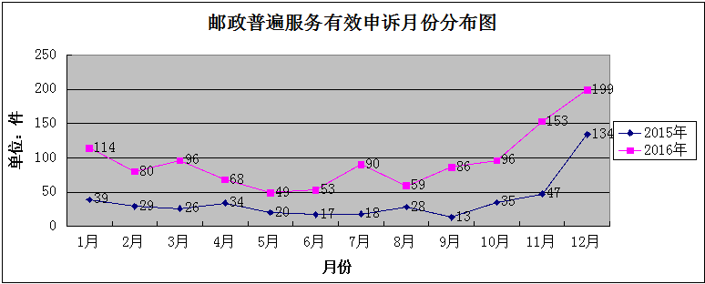

2016年消费者申诉邮政服务的主要问题及所占比例统计表
序号 | 申诉内容 | 函件 | 包件 | 汇兑 | 报刊 | 集邮 | 其他 | 占比 | 数量 | 去年 | 同比%
1 | 延误 | 209 | 30 | 0 | 0 | 8 | 0 | 21.6 | 247 | 111 | 122.5
2 | 丢失短少 | 235 | 34 | 0 | 1 | 2 | 0 | 23.8 | 272 | 65 | 318.5
3 | 投递服务 | 441 | 22 | 0 | 10 | 24 | 0 | 43.5 | 497 | 203 | 144.8
4 | 损毁 | 36 | 6 | 0 | 0 | 0 | 0 | 3.7 | 42 | 22 | 90.9
5 | 收寄服务 | 56 | 10 | 0 | 0 | 1 | 0 | 5.9 | 67 | 32 | 109.4
6 | 违规收费 | 1 | 0 | 0 | 0 | 0 | 0 | 0.1 | 1 | 0 | 100.0
7 | 其他 | 2 | 0 | 0 | 1 | 14 | 0 | 1.5 | 17 | 7 | 142.9
8 | 合计 | 980 | 102 | 0 | 12 | 49 | 0 | 100.0 | 1143 | 440 | 159.8
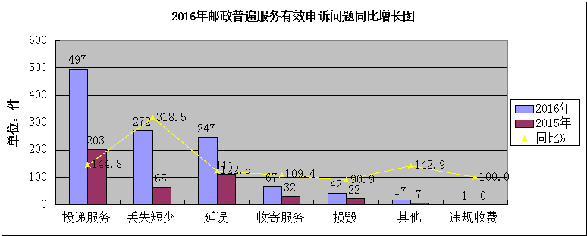

2016年邮政服务中函件类业务（包含国内快递包裹）的有效申诉980件，占邮政服务有效申诉85.7%，同比增长164%。其中，投递服务497件，占50.7%；丢失短少272件，占27.8%；延误247件，占25.2%，收寄服务67件，占6.8%；损毁42件，占4.3%；其他17件，占1.7%；违规收费1件，占0.1%。
2016年邮政普遍服务有效申诉中，问题最为突出的为国内快递包裹类业务，首先，由于国内快递包裹业务量的大幅增长，导致有效申诉量的增长；其次，国内快递包裹业务的业务对象主要为大宗协议客户，其中又以经营电商的客户居多，在寄递过程中产生的问题，该类用户更为习惯使用申诉途径解决纠纷，又因该类业务由原先人工分拣改为电子化分拣，统一由系统自动划分，人工不再干预，因协议客户中部分电子信息录入有误，造成邮件多地经转，致使邮件出现问题概率大幅增加；再次，整合后的国内快递包裹业务在操作流程，时限及投递深度上，既不同于快递业务，又与传统邮件有所区别，从而造成收方用户在延误及投递服务问题上的申诉增多。

三、快递业务申诉情况
（一）消费者申诉的主要问题
2016年，受理消费者关于快递业务的有效申诉30832件，同比下降4.8％。

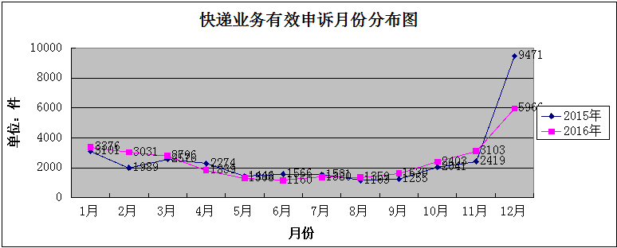

2016年消费者申诉的快递业务主要问题及所占比例统计表

序号 | 申诉问题 | 本年累计 | 去年累计 | 累计同比%
1 | 延误 | 7140 | 7604 | -6.1
2 | 丢失短少 | 5971 | 5944 | 0.5
3 | 投递服务 | 12668 | 13796 | -8.2
4 | 损毁 | 2490 | 2339 | 6.5
5 | 收寄服务 | 761 | 886 | -14.1
6 | 违规收费 | 105 | 167 | -37.1
7 | 代收货款 | 122 | 49 | 149.0
8 | 其他 | 94 | 47 | 100.0
9 | 合计 | 29351 | 30832 | -4.8

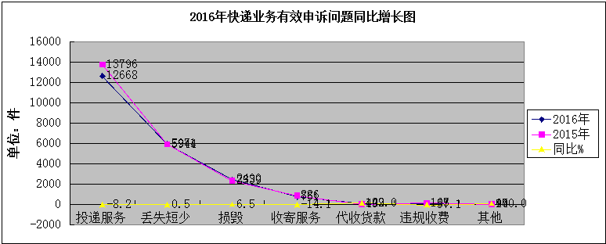

2016年，消费者对快递服务申诉的主要问题与去年同期相比，收寄服务、投递服务、延误问题有所减少，同比分别降低14.1%、8.2%、6.1%。

（二）消费者对快递企业申诉情况
2016年，消费者对18家快递企业进行了有效申诉，全省快递业务平均百万件快件有效申诉率为10.34，同比减少3.2，高于全省平均申诉率的快递企业有11家。全省快递业务平均百万件快件收投服务申诉率为4.73，百万件快件丢失损毁申诉率为2.98，百万件快件延误申诉率为2.52。

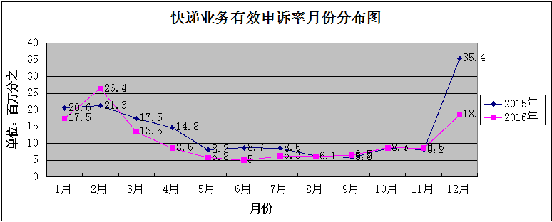

2016年主要快递企业有效申诉率统计表
单位：件有效申诉/百万快件
企业名称 | 2016年申诉率 | 其中 |  |  | 同比
 |  | 延误申诉率 | 丢失损毁申诉率 | 收投服务申诉率
国通 | 83.63 | 37.10 | 15.90 | 30.24 | ↑
宅急送 | 33.96 | 11.85 | 7.20 | 14.35 | ↑
全峰 | 26.23 | 7.11 | 8.50 | 9.49 | ↑
天天 | 22.82 | 6.18 | 7.50 | 9.00 | ↓
德邦 | 18.35 | 6.40 | 4.00 | 7.45 | ↓
申通 | 15.07 | 2.58 | 4.35 | 8.03 | ↓
速尔 | 14.89 | 3.23 | 3.86 | 7.58 | ↓
优速 | 14.24 | 2.86 | 3.90 | 7.36 | ↓
快捷 | 12.83 | 3.07 | 3.20 | 6.53 | ↓
圆通 | 10.87 | 2.13 | 3.72 | 4.95 | ↓
韵达 | 10.62 | 2.73 | 3.11 | 4.75 | ↓
百世快递 | 10.08 | 2.62 | 3.28 | 4.12 | ↑
全一 | 7.98 | 2.77 | 2.08 | 3.12 | ↓
中通 | 7.61 | 1.07 | 2.33 | 4.09 | ↓
EMS | 5.78 | 1.78 | 1.24 | 2.63 | ↓
京东 | 2.08 | 0.25 | 0.44 | 1.39 | ↑
顺丰 | 1.68 | 0.68 | 0.32 | 0.65 | ↓
苏宁易购 | 0.16 | 0.16 | 0 | 0 | ↓
全省合计 | 10.34 | 2.52 | 2.98 | 4.73 | ↓

2016年各地市快递业务有效申诉率统计表
单位：件有效申诉/百万快件
单位名称 | 2016年申诉率 | 其中
 |  | 延误申诉率 | 丢失损毁申诉率 | 收投服务申诉率
泰州 | 16.28 | 1.99 | 4.58 | 9.63
镇江 | 16.11 | 1.88 | 4.51 | 9.70
南京 | 15.89 | 5.13 | 4.28 | 6.25
常州 | 11.52 | 2.42 | 3.41 | 5.65
宿迁 | 10.93 | 2.98 | 3.93 | 3.80
南通 | 10.60 | 1.64 | 2.86 | 6.03
无锡 | 10.16 | 3.03 | 2.94 | 4.11
盐城 | 9.24 | 1.28 | 2.36 | 5.54
徐州 | 8.42 | 2.64 | 2.37 | 3.31
连云港 | 8.37 | 1.08 | 2.38 | 4.85
苏州 | 7.73 | 1.67 | 2.42 | 3.53
扬州 | 6.24 | 0.92 | 1.47 | 3.81
淮安 | 6.02 | 1.51 | 1.77 | 2.61

2016年本省快递业务有效申诉量及有效申诉率较去年均有所降低，消费者申诉处理满意率稳步提升，寄递服务质量明显提升。尤其在11月、12月电商促销活动期间，本省申诉情况较为平稳，一是得力于“双十一”网购促销活动中“错峰发货，均衡推进”的分流调节；二是大数据、云仓等新技术，新模式在行业内的应用，提升了快递服务管理的精准性，缩短了快件运输周期；三是由于各快递企业能够总结以往旺季服务经验，提前准备，精心组织，通过调动储备人员，增加运输车辆，优化网络设置等措施等举措，平稳有序的渡过了此段高量期。
通过各企业有效申诉率情况进行分析，国通、宅急送、全峰三家企业有效申诉率位居前三，其中延误、收投服务问题最为突出，相关企业应结合自身情况，在抓好业务生产的同时，也要抓好投诉和申诉处理工作，千方百计地改善服务,畅通投、申诉渠道，提高快件寄递时效,降低申诉量。

